# QNX环境搭建

资源准备：

虚拟机（版本10以上）、QNX系统、SDP（Linux使用.bin、windows使用.exe）和SDK（Linux使用.bin、windows使用.exe）

基本都在\\172.28.4.240\result\Tools_QNX上有共享

Linux系统推荐使用Ubuntu 12.04 32位，因为长期支持，如果是其他64位的，会缺少32位的库，详细在QNX安装的官方文档上有说明installation_Guide.pdf

Window系统推荐使用win7旗舰版

下载ubuntu系统，推荐使用ubuntu-12.04-desktop-i386.iso

## 安装虚拟机

主要安装Ubuntu 和 QNX。

### 安装Ubuntu

百度一下安装方法即可

配置：

建议将网络适配器选成桥接模式，ip获得为自动

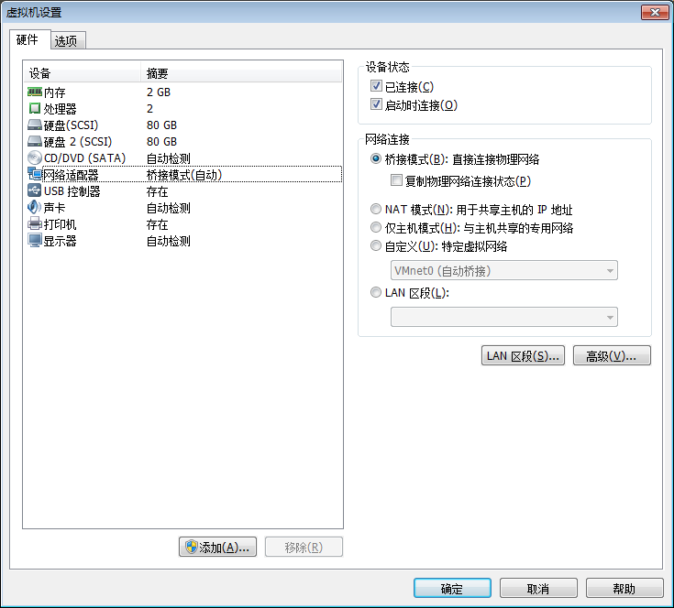

建议重新添加虚拟硬盘，作为保存工作文件，设置成开机即挂载，具体百度一下

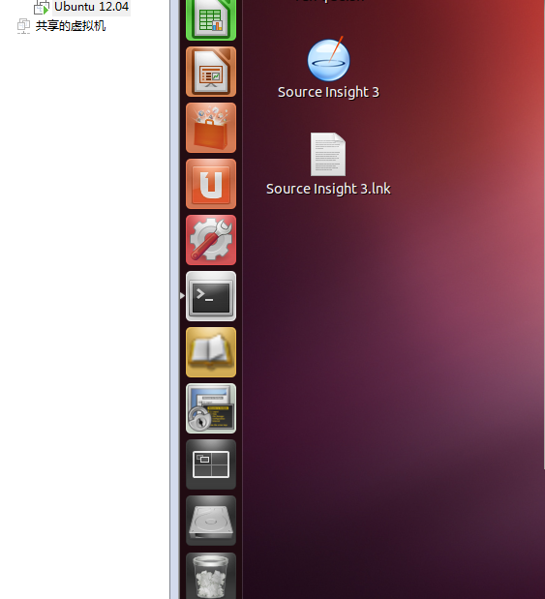

可以在ubuntu中安装wine 然后安装Source Insight等windows下的工具方便使用，具体百度一下

SecureCRT 有Ubuntu版，具安装百度一下

可以修改/etc/passwd把自己变成root权限，省去sudo的麻烦

Ifconfig查看ip:

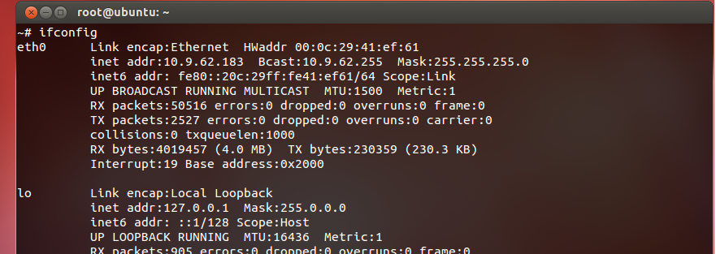

搭建vsftp，方便各个系统之间传输文件，具体流程百度一下

ftp://10.9.62.183/

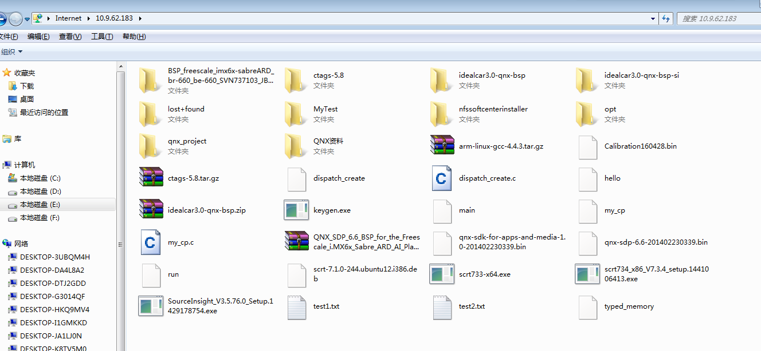

### 安装QNX

与安装Ubuntu基本相同

打开telent权限，以便在Ubuntu中登录QNX，省得多系统切换

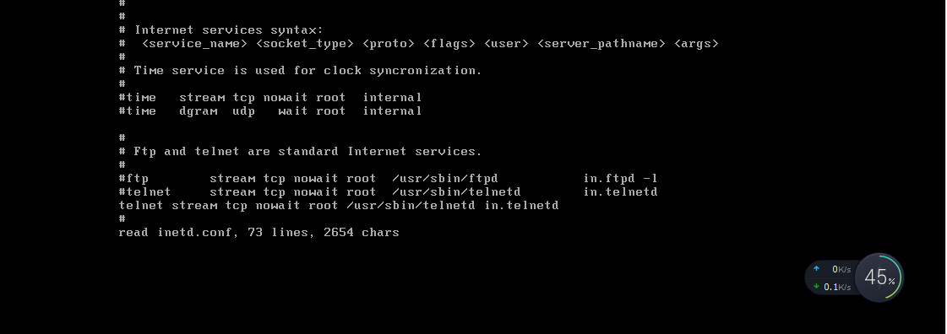

在qnx中，/etc/inetd.conf修改，保存，重启

Ifconfig查看ip:

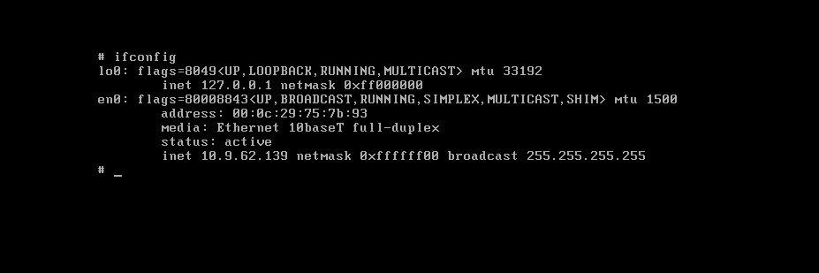

## Ubuntu中安装QNX IDE SDP、SDK

修改Ubuntu的时间，使其为2014.2.25（qnx-sdp-6.6-201402230339.bin）

安装SDP的具体过程installation_Guide.pdf

注册码等http://172.28.4.241/confluence/pages/viewpage.action?pageId=15041031

安装完成结果

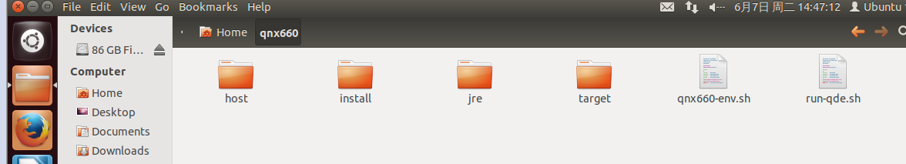

如果时间不对，也会安装完成，但是会丢失文件

在ubuntu下执行source qnx660-env.sh

建议把source qnx660-env.sh写到用户主目录下的，.bashrc里面

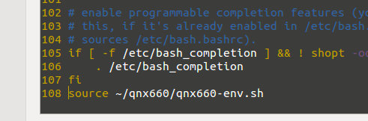

用qcc –v查看：

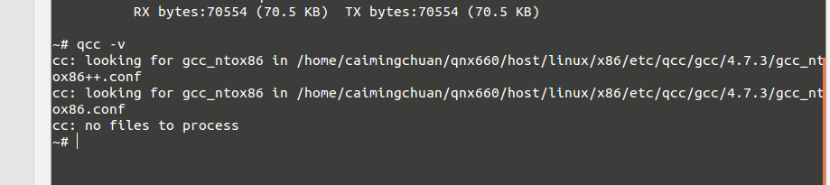

安装完SDP后相同方法安装SDK

安装完成后可以将时间设置为网络同步，因为我们只用其编译工具链，IDE的并不影响

将gcc编译替换成qcc，即可编译qnx虚拟机上的运行的程序

## 在Ubuntu中登录qnx虚拟机

在Ubuntu中操作QNX

使用telnet命令，telnet 10.9.62.xxx登录qnx虚拟机  
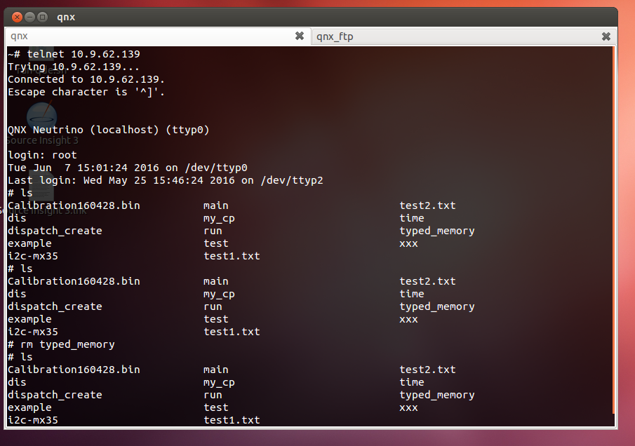

在使用ftp命令，ftp 10.9.62.yyy登录到ubuntu的vsftp服务器

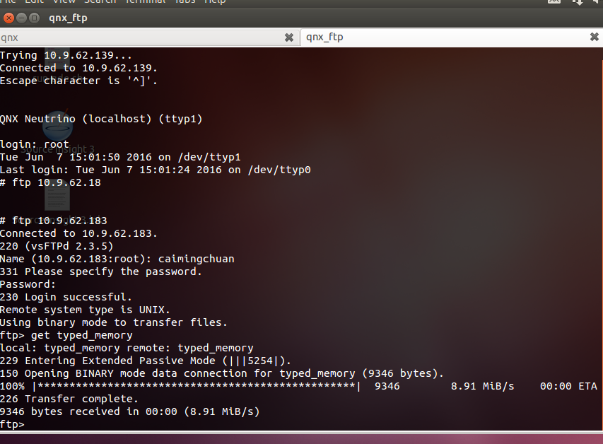

## QNX BSP安装编译

前面的环境搭建好后，只要能解压BSP压缩包就可以Make生成镜像；有IDE和命令模式，IDE模式形式可以直接导入，命令行模式进入BSP一级目录，执行make；现有BSP默认就是Armv7，不需要配置即可生成相应镜像。

详细见文档：QNX_Neutrino_RTOS_Building_Embedded_Systems.pdf